# 尋寶網2020版 影音修改內容

(僅供內部使用)

|  |  |
| --- | --- |
| 文件編號 |  |
| 版本號 |  |
| 實施日期 | July 20, 2020 |
| 保密等級 | 🞎公開　🗹內部　🞎絕密 |

|  |  |
| --- | --- |
| 作者 | Eric Chong |
| 項目經理 |  |
| 配置管理員 | Susan Tan/Roman Luo |

## 修改內容

### 將 "m.soonnet.org" redirect 至影音首頁

* 暫時先將<https://m.soonnet.org/> redirect到m.soonnet.org/video  
  (目前顯示為空白頁面，很影響使用)

### 觀賞頁預設畫面

* 成功加載影片前會出現預設的頁面，但用戶頭像是死圖，請修正

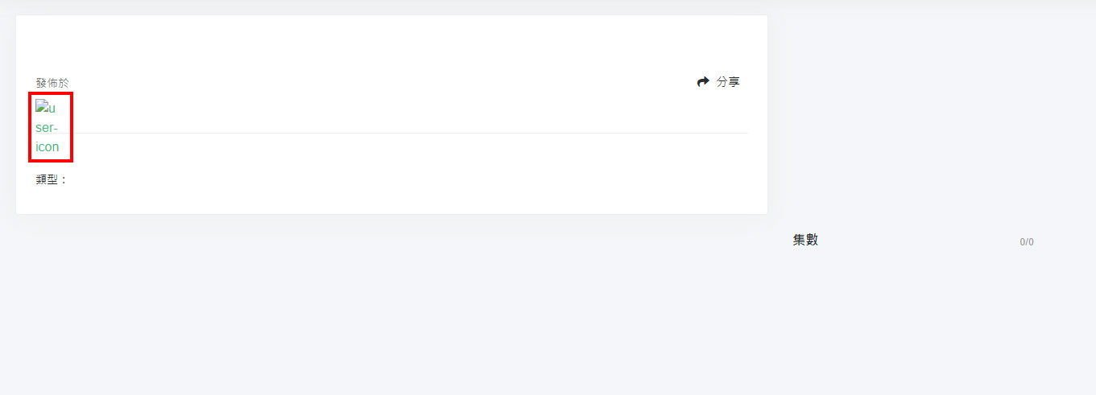

### 分享功能

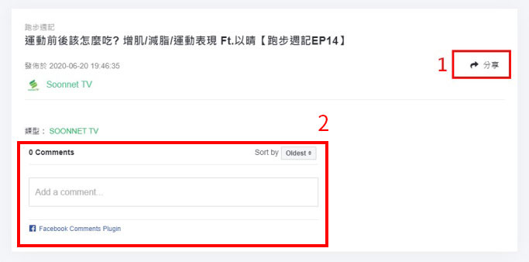

* 1) 分享功能目前出現錯誤  
  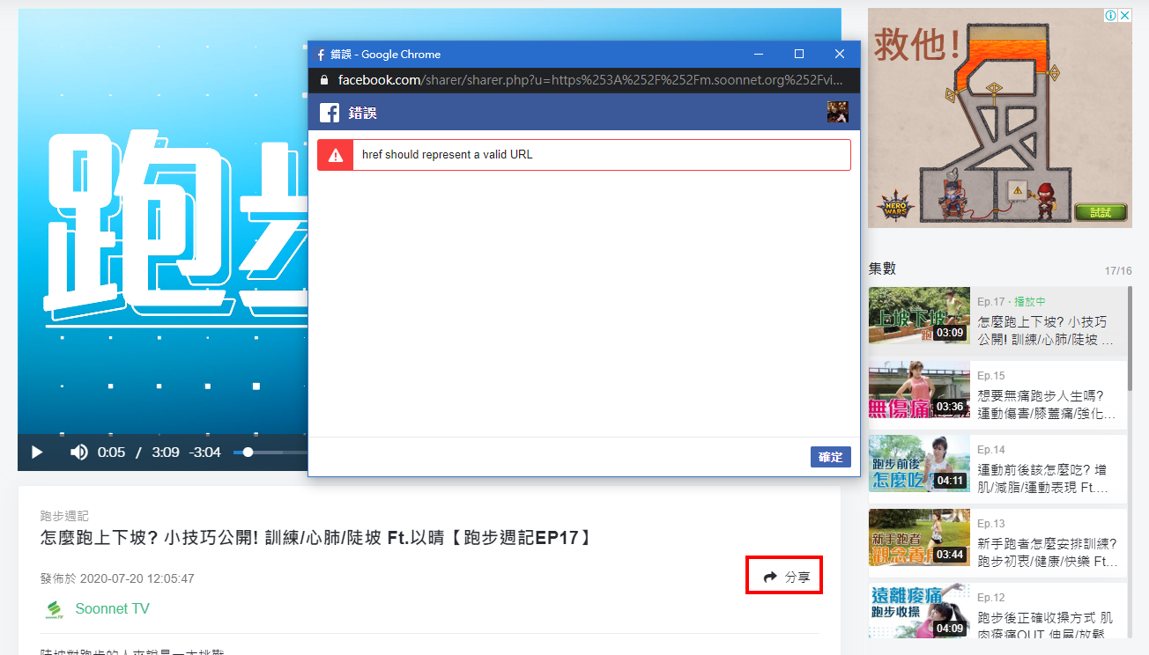
* 2) Facebook留言需改為針對單一頁面的留言

### 集數為相同時會出現樣式問題

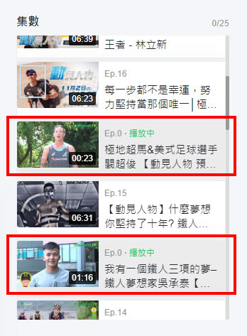

* 如沒有設定集數/集數為0的影片，播放時皆會一起變成播放中的樣式  
  考慮到有些影片可能不適合加上集數（如節目預告等非正式的集），  
  請解決：  
  - 同時為播放中的問題  
  - 把「Ep.0」的字樣隱藏

### 影片一覽

* 在選項「全部」之後新增SOONNET TV的分類，顯示為SOONNET TV的節目

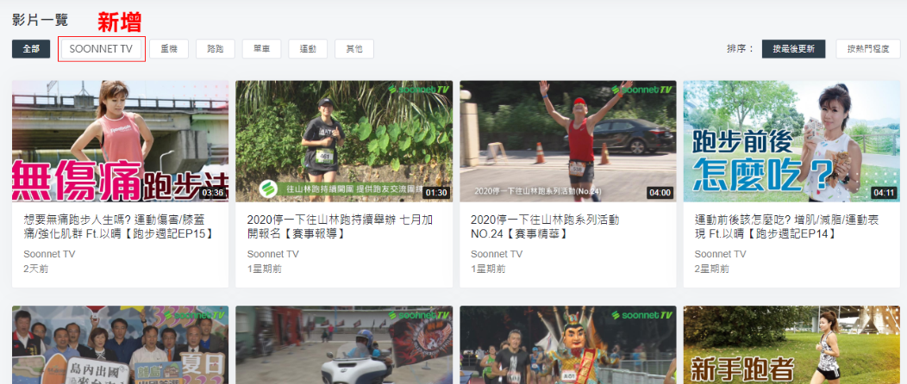

### 沒有關聯影片的節目不顯示於前台

* 節目數為0 / 未有關聯影片的節目，不顯示於前台

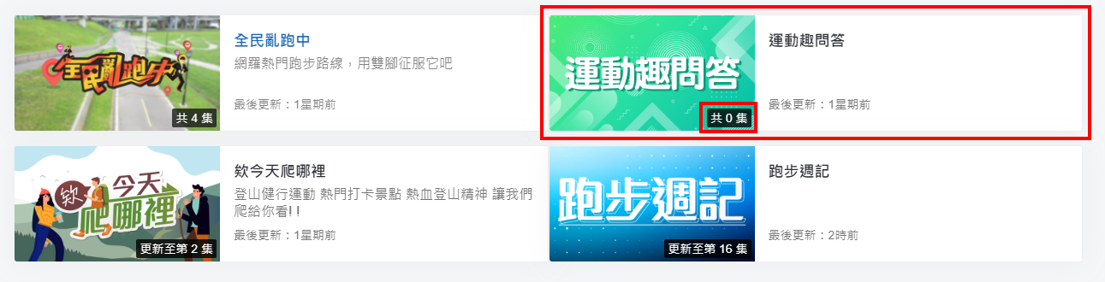

### 瀏覽量

* 目前新觀賞頁面的瀏覽量沒統計

### 部份影片未能播放

* 部份影片未能播放，請解決

<https://m.soonnet.org/videowatch/15826/video>

<https://m.soonnet.org/videowatch/15823/video>  
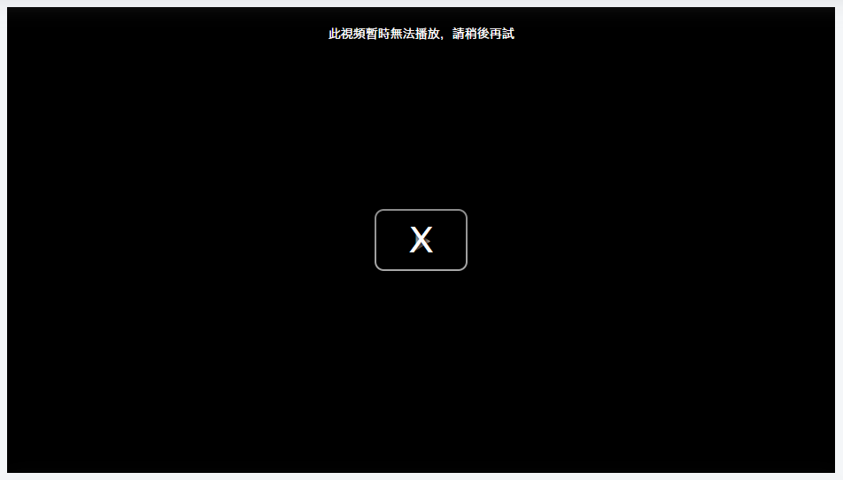

### 後台的css次序

* 後台的css次序需要改一下，main.css要在最頂層

### 上傳Soonnet TV

* 集數改成非必填  
  （部分影片沒有關聯節目，就無法填寫上集數）

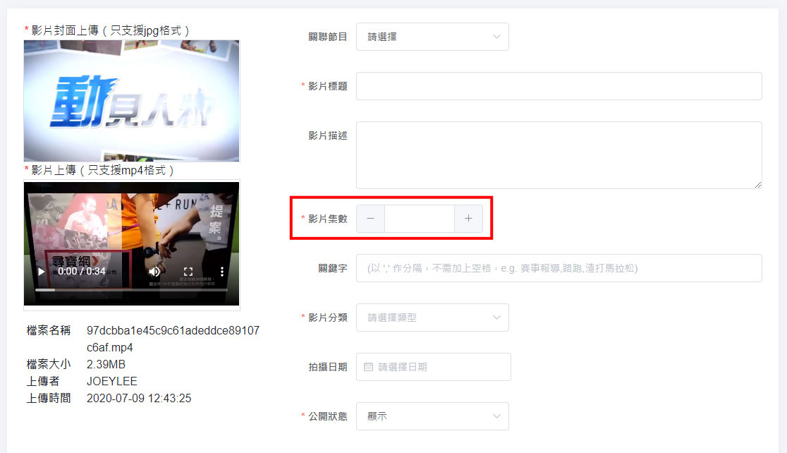

### 發佈時間的文字

* 改成Ｘ小時前，缺了個「小」字

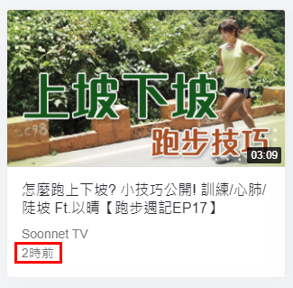

### 新增7個頁面

* 新增pages 裡的7個頁面，只取container當中的部份：  
  about, advertising, contact, cooperate, copyright, privacy, terms

### 文件取代

* 前台的main.css取代
* images的圖片新增

### 新舊版Footer的連結修改

* 舊版Footer：  
  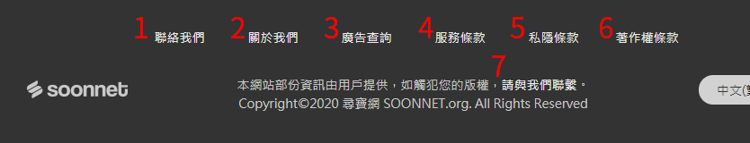

|  |  |
| --- | --- |
| **頁面** | **新連結跳轉至** |
| 1. 聯絡我們 | contact |
| 1. 關於我們 | about |
| 1. 廣告查詢 | advertising |
| 1. 服務條款 | terms |
| 1. 私隱條款 | privacy |
| 1. 著作權條款 | copyright |
| 1. 請與我們聯繫 | contact |

* 新版Footer：  
  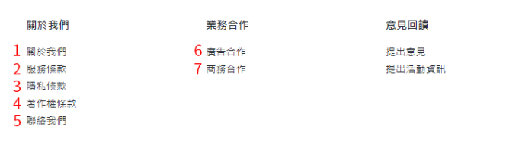

|  |  |
| --- | --- |
| **頁面** | **新連結跳轉至** |
| 1. 關於我們 | about |
| 1. 服務條款 | terms |
| 1. 隱私條款 | privacy |
| 1. 著作權條款 | copyright |
| 1. 聯絡我們 | contact |
| 1. 廣告合作 | advertising |
| 1. 商務合作 | cooperate |

### 

### 對影片編輯頁面的上傳者資料與實際不符

* 對現有影片按下「編輯」後，出現的上傳者與實際不符

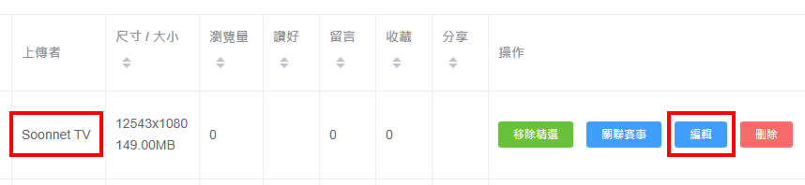

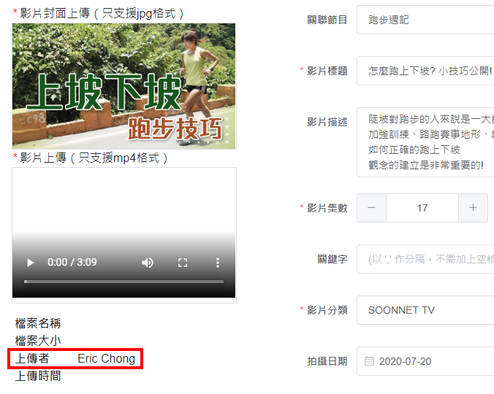

### Soonnet TV 列表

* 目前列表中「移除精選」的功能沒有效

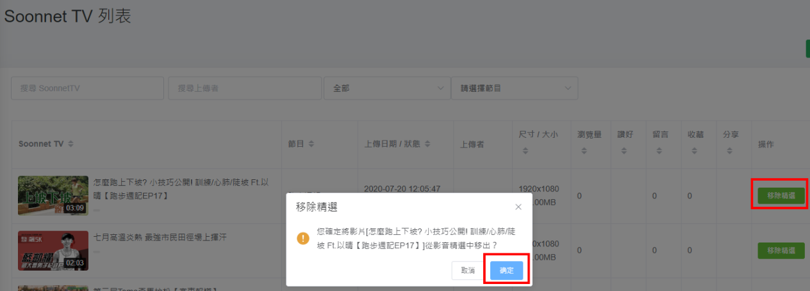

### 一般影片列表

* 一般影片的影片尺寸/容量未能正確獲取

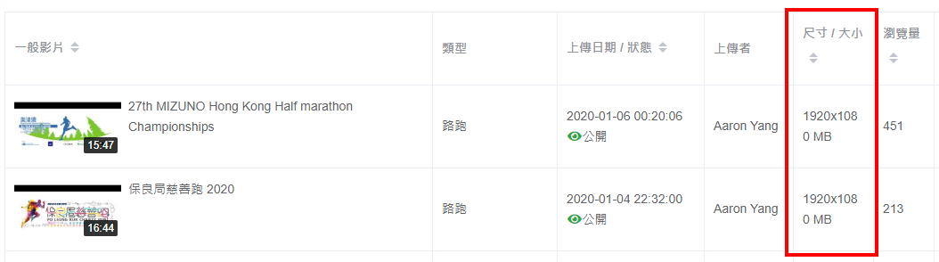

### 精選影音

* 精選影音頁面中的「新增精選影音」按鈕，獲取的資料異常：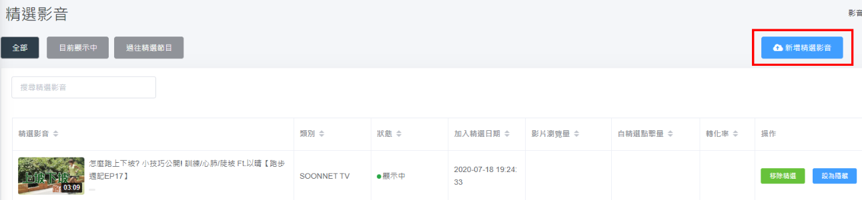  
  1) 類型SOONNET TV 皆無數據  
  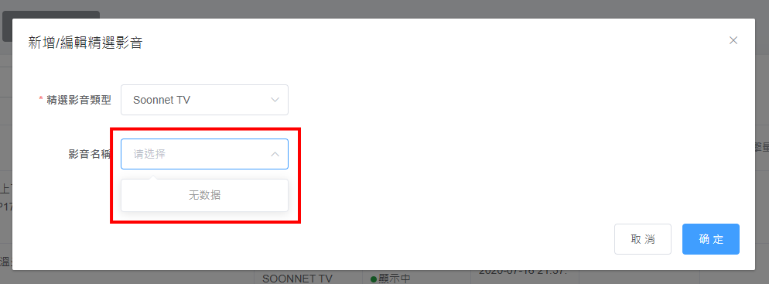  
  2) 類型一般影片獲取的皆是私人影片  
  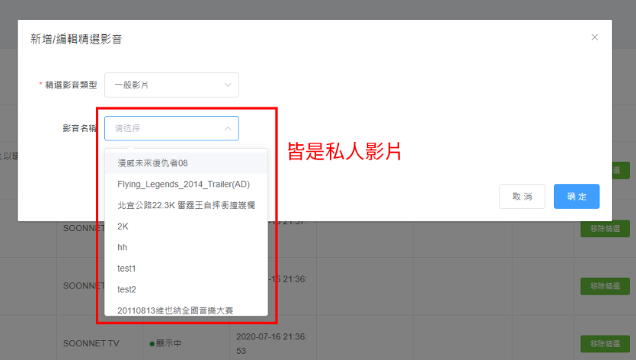

### 節目類型

* 目前節目類型沒有統計數據

